L.p. | Nazwa | Opis i uwagi | Ilość | Wymagany montaż
1 | Biurko | Blat biurka wykonany z trójwarstwowej płyty wiórowej o min. grubości 25mm dwustronnie laminowanej, klasa higieniczności E1, o dużej odporności na ścieranie i działanie czynników chemicznych i temperatury. Krawędzie blatu oklejone są obrzeżem ABS 2 mm w dekorze płyty odpornym na uderzenia mechaniczne, o grubości 2mm. Stelaż biurka z dwóch par nóg wykonanych ze stali o profilu kwadratowym – 50 x 50 mm i grubości ścianki 1,5 mm, połączonych profilem 40x20mm #1,5mm, dwóch trawersów z profilu 40x20 mm łączących dwie pary nóg, nogi zakończone są nakładką z tworzywa sztucznego. Stelaż malowany farbą proszkową o zwiększonej odporności na ścieranie RAL7035, stelaż metalowy przykręcony jest do blatu za pomocą śrub na mufy metalowe. Biurko posiada regulację skokową w zakresie 750-850 mm, zapewnioną przez 4 wysuwne, metalowe wewnętrzne nogi teleskopowe, gwintowanym metrycznie śrubom kontrującym na każdej z 4 pionowych elementach nóg. Każde biurko wyposażone w przelotkę.  Wymiar całościowy:  - gł.800 x szer.1500 x wys.(750-850)  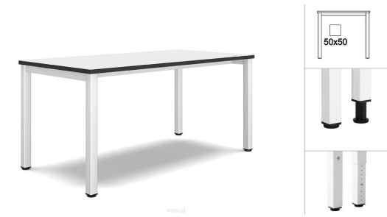 | 5  szt. | tak
2 | Kontener | Kontener mobilny, wieniec górny płyta grubości 25mm, fronty szuflad wykonane z płyty wiórowej dwustronnie laminowanej o grubości 18 mm, korpus kontenera wykonane z płyty wiórowej laminowanej o grubości 18 mm. Całość korpusu wraz z wieńcem górnym, dolnym i frontami szuflad oklejona obrzeżem ABS o grubości 2 mm. Plecy z płyty HDF w kolorze korpusu. Szuflady z płyty wiórowej laminowanej o grubości 12 mm, dno z płyty HDF 3 mm. Szuflady umieszczone na stalowych, cichobieżnych prowadnicach rolkowych. Uchwyty metalowe w kształcie łuku, dwupunktowe, rozstaw 128 mm. Szuflady zamykane zamkiem centralnym umieszczonym z prawej strony górnej szuflady wyposażone w mechanizm cichego domyku oraz mechanizm blokowania wysuwu więcej niż jednej szuflady. Kontenery wyposażone w 4 kółka jezdne Ø 50 mm (2 kółka z hamulcem, oraz 2 kółka bez hamulca), wkład piórnikowy z tworzywa sztucznego. Wymiar szer.450x gł.600x wys.600 mm.  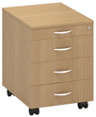 | 4  szt. | tak
3 | Szafa ubraniowa  z nadstawką | Szafa ubraniowa dwudrzwiowa.  Wykonana z wysokiej jakości płyta wiórowa w klasie E1, dwustronnie laminowana o podwyższonej trwałości. Krawędzie boczne wykończone doklejką z tworzywa sztucznego o grubości 2 mm i promieniu r=3 mm. Indywidualne zagospodarowanie przestrzeni wewnętrznej (otwory co 32 mm) na całej długości boków. Korpus fabrycznie sklejony - ściana tylna (plecy) szafy z płyty HDF. Korpus i drzwi o grubości 18 mm, wieniec górny i dolny min. 25 mm. Drzwi na zawiasach puszkowych z cichym domknięciem. Półki o grubości 18 mm mają zabezpieczenie przed wysunięciem. Wszystkie szafy w standardzie posiadają stopki poziomujące H=29 mm z możliwością poziomowania +10 mm. Wymiar wys. szafy 1880x szer.900x gł. 600 mm. Szafa bez podziału, drążek na wieszaki na całej długości. W dolnej części cokół z wycięciem na listwy przypodłogowe.  W nadstawce półka, wymiary: 550 x szer.900 x gł. 600 mm.  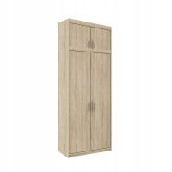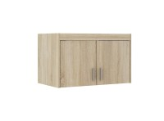  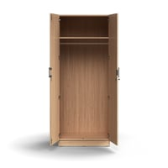 | 5  kpl. | tak
4 | Szafka pod drukarkę/na dokumenty | Szerokość: 100 cm, wysokość: 74 cm, głębokość: 50 cm, szafki: 2 półki, blat: 25mm, ilość szuflad: 1 – szuflada. Cechy charakterystyczne: płyta laminowana o grubości 18 mm, uchwyt metalowe, obrzeża wykończone całkowicie okleiną ABS.  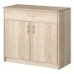 | 1  szt. | tak
5 | Stół konferencyjny | Blat biurka wykonany z trójwarstwowej płyty wiórowej o min. grubości 25mm dwustronnie laminowanej, klasa higieniczności E1, o dużej odporności na ścieranie i działanie czynników chemicznych i temperatury. Krawędzie blatu oklejone są obrzeżem ABS 2 mm w dekorze płyty odpornym na uderzenia mechaniczne, o grubości 2mm. Stelaż biurka z dwóch par nóg wykonanych ze stali o profilu kwadratowym – 50 x 50 mm i grubości ścianki 1,5 mm, połączonych profilem 40x20mm #1,5mm, dwóch trawersów z profilu 40x20 mm łączących dwie pary nóg, nogi zakończone są nakładką z tworzywa sztucznego. Stelaż malowany farbą proszkową o zwiększonej odporności na ścieranie RAL7035, stelaż metalowy przykręcony jest do blatu za pomocą śrub na mufy metalowe. Stelaż ma posiadać wzmocnienie poprzeczne po środku. Biurko posiada regulację skokową w zakresie 750-850 mm, zapewnioną przez 4 wysuwne, metalowe wewnętrzne nogi teleskopowe, gwintowanym metrycznie śrubom kontrującym na każdej z 4 pionowych elementach nóg.  Wymiar całościowy:  - gł. 700 x szer.1000 mm x wys.(750-850)  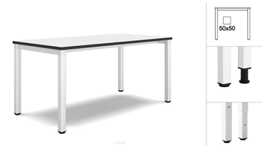 | 1  szt. | tak
6 | Szuflada pod klawiaturę | Szuflada pod klawiaturę wykonana jest z gładkiej płyty laminowanej o grubości 18 mm, zabezpieczona obrzeżem ABS. Szufladę należy zamocować do blatu biurka. Meble wykonywane są z płyty wiórowej trzywarstwowej wg DIN68765 o gęstości 650-690 kg/m3 zgodnie z normą PN-EN14322 w klasie higieniczności E1.  Szuflada wysuwana na 3/4 głębokości.  Regulacja wysokości montażu szuflady (kątowniki): min. 2,5 cm, max. 7 cm  Wymiary:  - szerokość pulpitu z prowadnicami - 75,2 cm  - głębokość pulpitu z prowadnicami - 36,5 cm  - szerokość pulpitu pod klawiaturę - 67,5 cm  - głębokość pulpitu pod klawiaturę - 35 cm  Materiały pulpit - płyta laminowana gr 18 mm  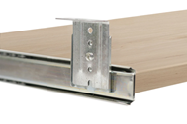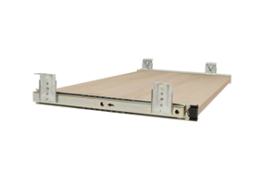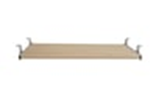 | 4 szt.. | tak
7 | Szafka na buty z siedziskiem i wieszakiem | Szafka wyposażona w tapicerowane siedzisko, które jednocześnie spełnia formę schowka na buty. Górna część szafki wyposażona w wieszaki ( zdjęcie poglądowe poniżej). Szafka wykonana z płyty laminowanej, zabezpieczonej obrzeżem PCV.  Kolor: dąb sonoma  Szerokość siedziska, paneli oraz wieszaka: 80cm  Głębokość siedziska: 30cm  Wieszki w kolorze czarnym  Kolor siedziska i paneli: Grafit  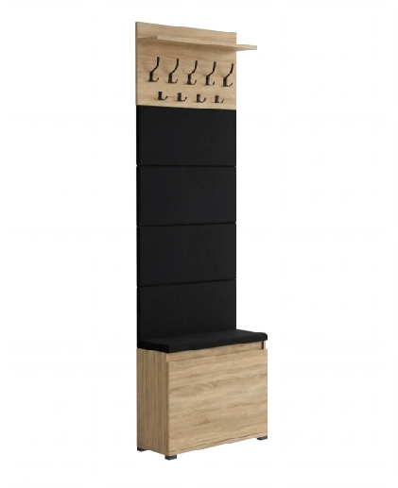 | 1 szt. | tak
8 | Krzesło zwykłe | Rama krzesła wykonana jest ze stali o grubości 1.2 mm i szerokości 20x20 mm  Krzesło malowane proszkowo, 3-warstwowo z dodatkową warstwą lakieru anty obiciowego (zabezpieczającego przed zarysowaniem do gołego metalu i odpryskiem koloru), kolor czarny. Wytrzymałość krzesła do 200kg.  Siedzisko nieosiadająca poliuretanowa pianka, która zapobiega deformacji. Kolor siedziska: czarny / grafitowy.  Sklejka o grubości 9 mm zapobiega pękaniu siedziska w przypadku nagłego nacisku.  Dodatkowa belka wzmacniająca pod siedziskiem dla zapewnienia stabilności i bezpieczeństwa użytkowania krzesła.  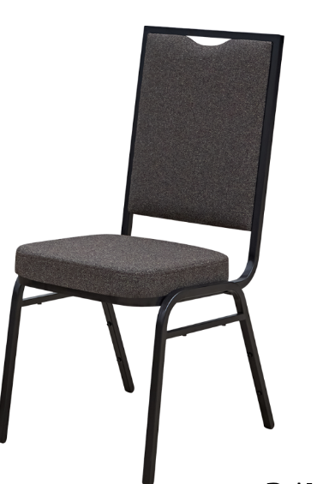 | 6 szt. | tak

Kolorystyka mebli: dąb sonoma
Gwarancja na wymieniony w opisie asortyment oraz montaż - minimum 12 miesięcy od dnia
podpisania protokołu końcowego odbioru.
Wykonawca zobowiązuje się dostarczyć meble fabrycznie nowe, bez defektów, wad konstrukcyjnych lub innych powstałych na skutek niewłaściwego ich wykonania ani wynikających z zaniedbań Wykonawcy lub producenta mebli, które mogłyby się ujawnić podczas ich użytkowania.
Transport, wyładunek, montaż oraz wniesienie do obiektu Zamawiającego na koszt i ryzyko Wykonawcy.
Termin realizacji zamówienia: 30 dni kalendarzowych.
Miejsce realizacji: Komenda Morskiego Oddziału Straży Granicznej przy ul. Oliwskiej 35, Gdańsk, budynek nr II, II piętro bez windy.

